2022-2023 Eğitim-Öğretim Yılı Fen Bilimleri Dersi
I.Dönem I.Yazılı Yoklama Soruları
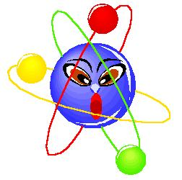
Fen Bilimleri 8 www.fennotlari.com
Adı/Soyadı: Sınıfı:8/ Numarası: Notu:

Aşağıdaki doğru-yanlış sorularında parantez içine sizce doğru olanlara D,yanlış olanlara Y harfi koyunuz.

A
30
Puan

1-(….) Bir nükleotidin yapısında organik baz , şeker ve . fosfat bulunur.
2- (….) Bir gen bir çok kromozomu kapsar
3-(…..) DNA çift zincirli yapıdadır.
4-(…....) DNA kendini eşleyebilir.
5-(........) Aynı bireyde baskın gen ve çekinik gen birlikte bulunmaz.
6-(…....) mevsimlerin oluşmasının sebebi dünyan’nın güneşe yaklaşıp uzaklaşmasıdır.
7-(…....) Dünya’nın eksen eğikliği 23,5 derecedir.
8-(……) Her iki Yarım kürede farklı mevsimler yaşanır.
9-(……) Ekvatorda yıl boyu gün ışığı dik yada dike yakın gelir.
10-(…..) Dönencelere güneş ışığı yılda ikikez dik gelir.

Aşağıdaki çoktan seçmeli soruları cevaplayınız doğru cevaplarınızı cevap anahtarına kodlayınız ?

B
70
Puan

- )Güney yarım kürede yer alan Kenya da hangi tarihten sonra geceler kısalmaya gündüzler uzamaya başlar.

A) 21 Haziran B)21 Mart C) 23 Eylül D) 21 Aralık

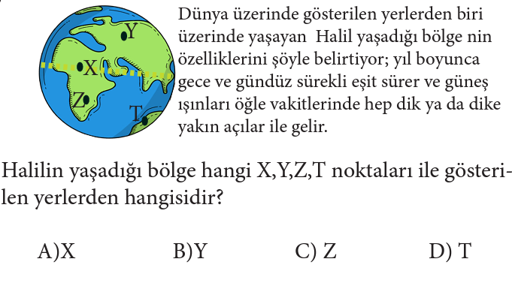
2)

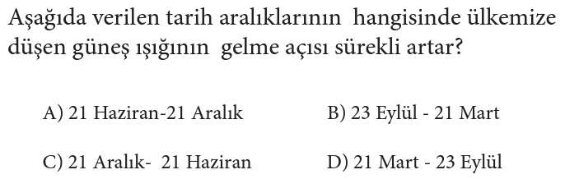
3)

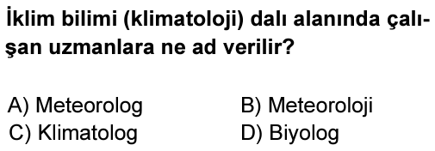
4)

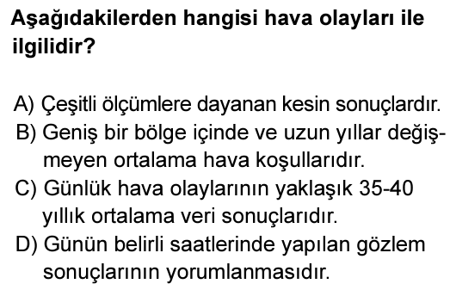
5)

6)
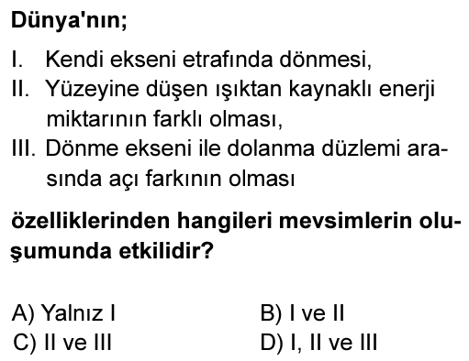

7) Aşağıdaki cümlelerden hangisi hava durumunu ifade eden bir cümle değildir?

- Öğleden sonra hava çok bulutlu olacak.
- Aksaray’da kışlar kar yağışlıdır.
- Bu hafta Sinop’ta yağmur bekleniyor.
- Ankara’da sabah saatlerinde sis var.

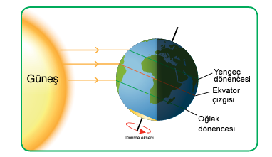
8)

Dünya ve Güneşin konumları verildiği tarih aşağıdakilerden hangisidir ?

A) 21 Haziran B)21 Mart C) 23 Eylül D) 21 Aralık
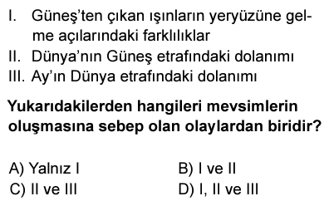
9)

10) Nükleotid, DNA, Gen ve Kromozom kavramlarını büyükten küçüğe doğru sıralayınız ?

- Gen , kromozom ,DNA, Nükleotid
- Kromozom , DNA, Gen, Nükleotid
- DNA, kromozom ,Gen , Nükleotid
- Nükleotid , Gen , kromozom ,DNA

11) Bir DNA molekülündeki ADENİN sayısı 300’dür.

Buna göre bu DNA modelinde TİMİN sayısı kaçtır ?

- 300 b)400 c) 500 d)600

12) Aşağıda bazı canlılara ait resimler verilmiştir.
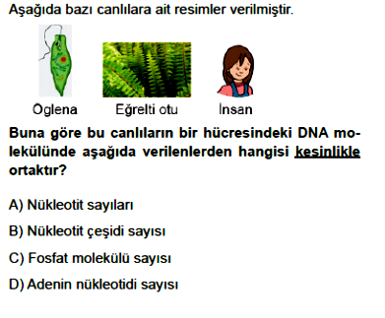
Buna göre, bu canlıların bir hücresindeki DNA molekülünde aşağıdakilerden hangidi kesinlikle ortaktır?

A) Kromozom sayıları
B) Nükleotit çeşitleri
C) Guanin sayısı
D) Adenin baz sayısı

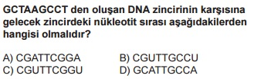
13)

14)

Not:Puanlar soruların yanında verilmiştir.
Mustafa Çetin Fen ve Tek. Öğretmeni

www.fennotlari.com

